

**KOMUNIKAT**  
**Państwowego Powiatowego Inspektora Sanitarnego w Gnieźnie**  
**z dnia 25 października 2024 roku**  
**w sprawie jakości wody przeznaczonej do spożycia przez ludzi  dotyczy wodociągu zakładowego Malczewo zaopatrującego mieszkańców wsi Malczewo.**

Państwowy Powiatowy Inspektor Sanitarny w Gnieźnie, na podstawie przeprowadzonych badań kontrolnych informuje, iż jakość wody odbiega od obowiązujących wymagań   
w zakresie mikrobiologicznym oraz związków żelaza, manganu i parametru mętności.

Jednocześnie wyjaśnia, że przekroczenia te nie mają negatywnego wpływu na zdrowie konsumentów, mogą jedynie obniżać cechy organoleptyczne wody (mogą powodować brunatne zabarwienie armatury, przebarwienie bielizny podczas prania).

Trwają prace mające na celu przywrócenie jakości wody spełniającej wymagania określone   
w rozporządzeniu Ministra Zdrowia z dnia 7 grudnia 2017 roku w sprawie jakości wody przeznaczonej do spożycia przez ludzi (Dz. U. z 2017 r. poz. 2294).

**Woda nadaje się do picia i na potrzeby gospodarcze.**

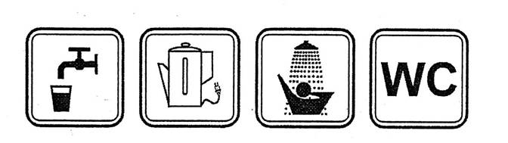

**Informacja powyższa obowiązuje do czasu wydania kolejnego komunikatu.**